**Отчет по практическому заданию №5**

по дисциплине  
**«Инфокоммуникационные системы и сети»**

Выполнил: студент 3-го курса  
группы ИСТ-18/2  
Соловьёв Д.С.

Проверил: Мосалов О.П.

Королев

2020

# Задание 1

Решите аналитически задачу линейной регрессии для следующего набора данных (xi, yj), аналогично тому, как это было сделано в лекции: (0,0), (1,1), (2,3).

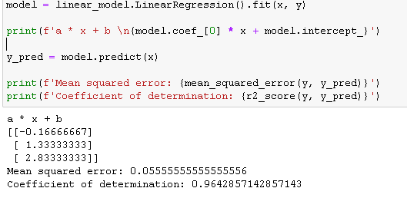

# Задание 2

Модель линейной регрессии с L1-регуляризацией показала себя лучше всего. L1 регуляризация нужна для очистки данных от шума. Из этого можно сделать вывод что в наших данных было много шума.